
CENTRO DE ESTUDIOS DE SUEÑO
Calle 53 No 31-30
INFORME DE POLISOMNOGRAFÍA
EN TITULACION DE CPAP

Nombre: | MARIA DEL ROSARIO CASTRO CIRO |  |  |  |  |  | Edad |  | 73 años |  |  |  | Id: |  | 39005727 |  |  | Adq | 2814
Peso: (Kg) |  |  | 42 | Talla:(m) 142 |  | IMC |  | 21.43 |  |  | Cuello | 30 cm |  |  |  | Perímetro Abdominal: 76 cm
Solicita: |  | Dra. Yaneth Jaimes- Neumóloga |  |  |  | Empresa: |  |  |  | Nueva EPS |  |  |  | Fecha: |  |  | 27/07/2023

PROCEDIMIENTO
Previa valoración clínica se realizó el estudio utilizando polisomnógrafo marca Respironics modelo Alice 6. Se realizó monitoreo continuo y simultáneo de electroencefalograma (6 canales), electrooculograma de ambos ojos, electromiograma mandibular y de miembros inferiores, flujo con cánula de presión nasal, movimientos de tórax y de abdomen, saturación de oxígeno con oxímetro de pulso, electrocardiograma, micrófono traqueal (detección de ronquido) y sensor de posición corporal. Posteriormente se realizó análisis manual de todo el registro.
"El Instituto Neumológico del Oriente ha adoptado las medidas descritas por el Ministerio de Salud y la Organización Mundial de la Salud. Estas medidas incluyen encuesta epidemiológica al ingreso a la institución sobre síntomas de COVID-19, contacto con pacientes sospechosos o confirmados de COVID-19, realización de viajes en los últimos 15 días, control de temperatura, desinfección del calzado y uso de alcohol glicerinado en las manos al ingreso al servicio. Así mismos procesos especiales de desinfección con amonio cuaternario de 5 generación al 0.5% de todos los equipos médicos al terminar cada estudio, adicionalmente el personal que lo atenderá utilizará los elementos de protección personal (bata, gorro, tapabocas N95, gafas de protección, careta y guantes) según sea pertinente."

Se realizó programa de adaptación antes de las conexiones del equipo obteniendo una adecuada tolerancia permitiendo el inicio del estudio. Se realizó estudio de titulación de C-PAP según protocolo.

El C-PAP es marca Respironics y se utilizó máscara oronasal tamaño “S”. (Ref. Simplus - Fisher & Paykel )

INDICACION DEL EXAMEN
Paciente Apnea Obstructiva de Sueño moderado (IAH: 26.5/hr) diagnosticado con polisomnograma basal de abril de 2023. Se realizó estudio con C-PAP para titular la presión a la cual corrigen las apneas hipopneas.

INTERPRETACION
- Arquitectura del Sueño:
Eficiencia de sueño: Durmió 238.0 minutos de 466.3 que permaneció en cama (51.0%). Latencia de sueño: 28.7 minutos. Se observó ausencia de sueño REM, Porcentaje de sueño profundo (estado 3): 20.8%. Índice de microalertamientos: 3.8/hora.

- Eventos Respiratorios y oxigenación:
- Se inició a una presión de 4 cm de agua, con incrementos progresivos de acuerdo a respuesta y tolerancia del paciente. A una presión de 8 cm de agua se observó abolición de las apneas hipopneas y del ronquido en sueño no REM y durante el decúbito supino.

- La saturación de oxígeno promedio durante el sueño, una vez alcanzada la presión terapéutica del C-PAP fue de 97%.
- El Número Total de PLMs fue de 93, con un índice de 23.4, que mejoran con la presión terapéutica.
- La frecuencia cardiaca promedio en la noche fue de 80.0 latidos/minuto, sin alteración del ritmo cardiaco.

CONCLUSIONES
Apnea obstructiva del sueño Moderado que corrigió con C-PAP a una presión de 8 cm de H2O en sueño no REM y durante el decúbito supino.
Se utilizó máscara oronasal tamaño “S”.
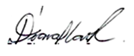
DIANA JIMENA CANO ROSALES
M.D. Internista Neumólogo
RM 01570

Nombre: | MARIA DEL ROSARIO CASTRO CIRO |  | Edad: |  | 73 años | Fecha: | 27/07/2023
Inicio: | 10:02:37 p. m. | Duración: |  | 7:53:48 (473.8 min)

ARQUITECTURA DE SUEÑO:

Tiempo de Grabación: | 473.8 min | Tiempo en Cama: | 466.3 min
Tiempo Total de Sueño: | 238.0 min | Eficiencia de Sueño: | 51.0 %
Latencia de Sueño | 28.7 min | Latencia de sueño REM: | min
Tiempo despierto durante el sueño: | 187.0 min | % Tiempo despierto durante el sueño: | 44.0

 | # Total | Con Eventos Respiratorios | Con PLMs | Espontáneos
Microalertamientos | 14 | 3 | 9 | 2
Despertares > 15sg | 1 | 0 | 0 | 0
Indice Despertares | 3.8 /Hr.

DISTRIBUCIÓN DE FASES DE SUEÑO:
 | Episodios | Duración | TST
 | (# of) | (min) | (%)
Despierto (SPT) | 12 | 187.0 | -
REM | 0 | 0.0 | 0.0
S1 | 1 | 1.0 | 0.4
S2 | 14 | 187.5 | 78.8
S3 | 4 | 49.5 | 20.8

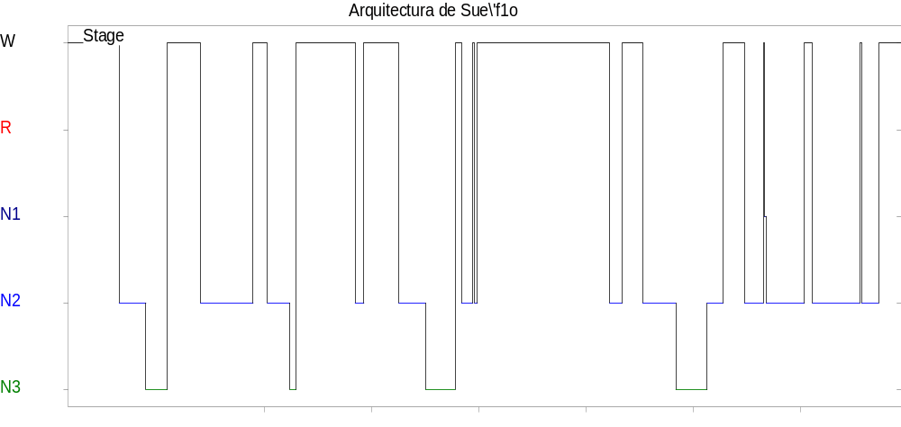

Resumen de eventos respiratorios (Tiempo de sueño total)

 | AC | AO | AM | Suma AP | hip | Eventos A + H | RERA | Eventos resp.
Configuración (s) | 10.0 | 10.0 | 10.0 | - | 10.0 | - | 10.0 | -
Número | 0 | 4 | 0 | 4 | 10 | 14 | 0 | 14
Máx. (s) | 0.0 | 20.5 | 0.0 | 20.5 | 35.5 | 35.5 | 0.0 | 35.5
Media (s) | 0.0 | 18.3 | 0.0 | 18.3 | 20.5 | 19.9 | 0.0 | 19.9
Duración total (min) | 0.0 | 1.2 | 0.0 | 1.2 | 3.4 | 4.6 | 0.0 | 4.6
TST (238.0 min)
% de TST | 0.0 | 0.5 | 0.0 | 0.5 | 1.4 | 1.9 | 0.0 | 1.9
Índice (nº/h TST) | 0.0 | 1.0 | 0.0 | 1.0 | 2.5 | 3.5 | 0.0 | 3.5

Resumen del índice de eventos respiratorios (Tiempo de sueño total)

 | REM nº/h (REM) | NREM nº/h (NREM) | TST nº/h (sueño)
IAH |  | 3.5 | 3.5
ITR |  | 3.5 | 3.5

RESPIRACIÓN PERIÓDICA | 0.00 | 0.0 % del sueño

OXIMETRIA:
 | Despierto | REM | No-REM | Total
Promedio (%) | 97 |  | 97 | 97
Desat max (%) | 0 | 0 | 6 | 6
Indice Desat (#/hour) | 0.0 |  | 2.5 | 2.5
Desat max dur (sec) | 0.0 | 0.0 | 113.0 | 113.0
<90 (min) | 0.0 | 0.0 | 0.0 | 0.0
<85 (min) | 0.0 | 0.0 | 0.0 | 0.0
<80 (min) | 0.0 | 0.0 | 0.0 | 0.0
<75 (min) | 0.0 | 0.0 | 0.0 | 0.0
<70 (min) | 0.0 | 0.0 | 0.0 | 0.0
<60 (min) | 0.0 | 0.0 | 0.0 | 0.0
<50 (min) | 0.0 | 0.0 | 0.0 | 0.0

Saturación O2 Promedio durante los Eventos Respiratorios [%] : | 95
Saturación de O2 Mínima durante los Eventos Respiratorios [%] : | 91

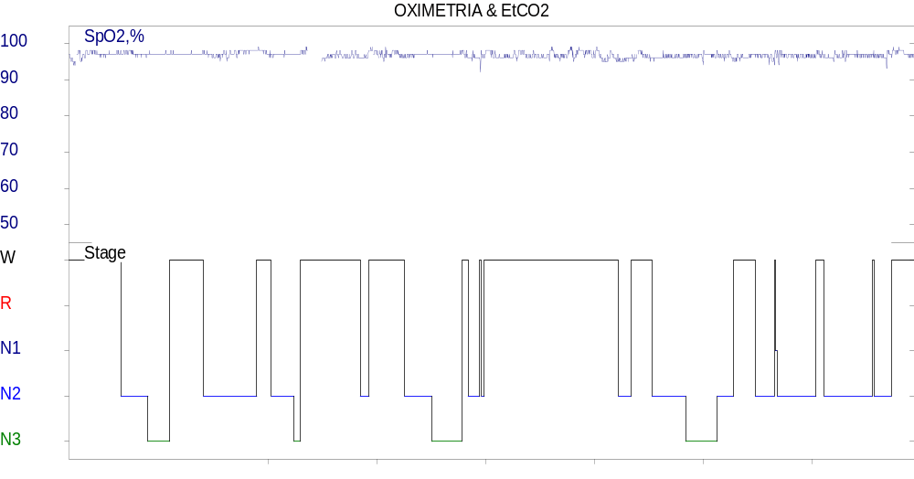

FRECUENCIA CARDIACA:

 | Despierto | REM | No-REM
Frecuencia Cardiaca Promedio (Lat/min) | 71.3 |  | 80.0
# de Bradicardias | 5 | 0 | 176
F.C. Promedio en Bradicardia | 7 |  | 4
# de Taquicardias | 7 | 0 | 246
F.C. Promedio en Taquicardia | 165 |  | 179

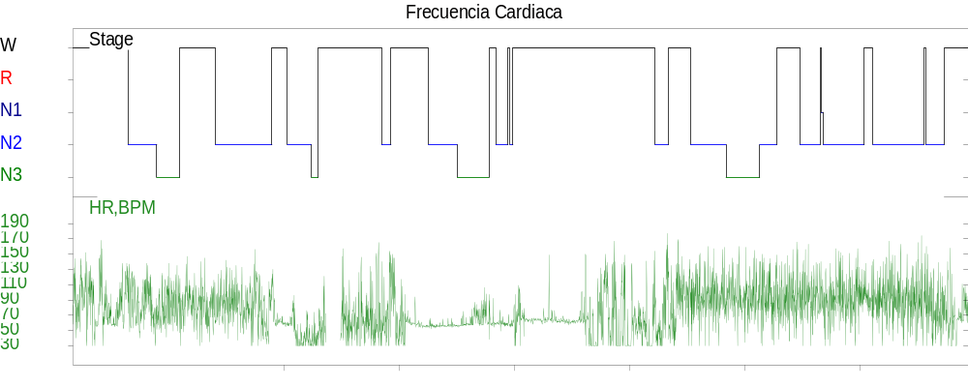

MOVIMIENTOS DE MIEMBROS INFERIORES:

Número Total de PLMs | 93 | Índice de PLMs (#/hr) | 23.4

POSICION CORPORAL:
Distribución de las posiciones corporales (TPS)

 | Supino | Derecho | Izquierdo | SI | SD
Índice A/H (#/hr) | 3.5 | 0.0 | 0.0
Indice Desat (nº/h NREM) | 2.8 | 0.0 | 0.0
Dur. sueño (m) | 238.0 | 0.0 | 0.0
Sueño (%) | 57.6 | 0.0 | 0.0

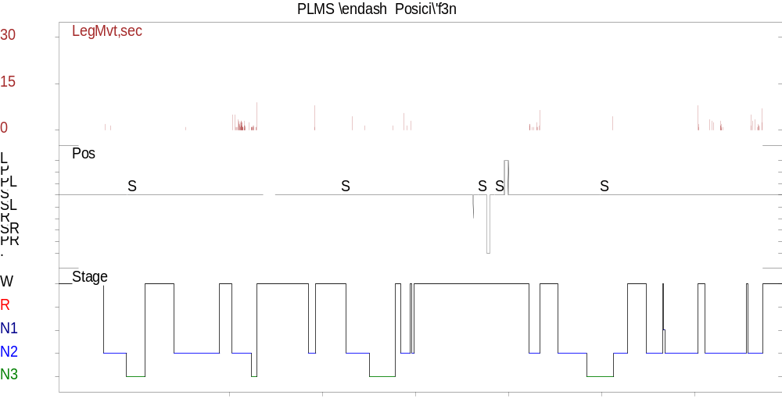

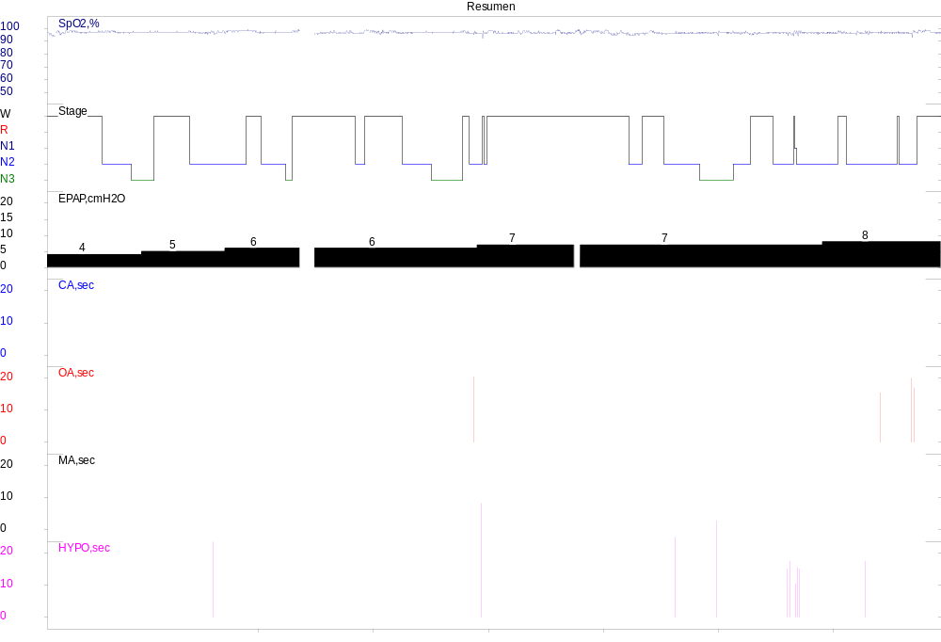

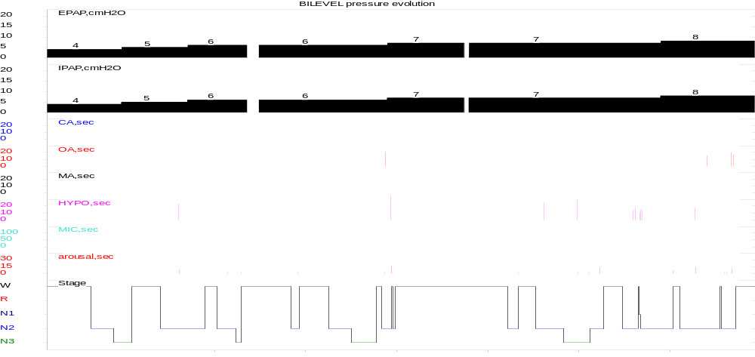

level | Time  (min) | sleep  (%) | REM  (%) | SWS  (%) | CA  (#) | OA  (#) | MA  (#) | index  (#apn/h) | HYP | index  (#hyp/h) | desat (#) | index  (#des/h) | pos1 | pos1 (% time) | pos2 | pos2 (% time)
4/4 | 20.2 | 100.0 | 0.0 | 25.7 | 0 | 0 | 0 | 0.0 | 0 | 0.0 | 0 | 0.0 | S | 100.0
5/5 | 43.2 | 57.2 | 0.0 | 15.0 | 0 | 0 | 0 | 0.0 | 1 | 2.4 | 1 | 2.4 | S | 100.0
6/6 | 123.6 | 54.4 | 0.0 | 16.2 | 0 | 1 | 0 | 0.9 | 0 | 0.0 | 1 | 0.9 | S | 100.0
7/7 | 176.6 | 45.8 | 0.0 | 9.9 | 0 | 0 | 0 | 0.0 | 8 | 5.9 | 7 | 5.2 | S | 98.6 | L | 1.3
8/8 | 49.3 | 88.8 | 0.0 | 0.0 | 0 | 3 | 0 | 4.1 | 1 | 1.4 | 2 | 2.7 | S | 100.0

